Инструкция по заполнению формы МинТруд
- Для переноса данных предыдущего месяца воспользуйтесь обработкой № 1. «Перенос из ф.МинТруд предыдущего месяца (НЕОБХОДИМО сохранить и перезайти в форму ПОСЛЕ обработки)». 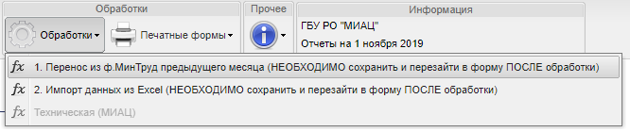Сохранять и перезаходить в форму необходимо для того, что бы корректно выставились значения справочников должностей, мест работы и источников финансирования.
- Далее, если правки, которые необходимо внести, минимальны и удобнее править в БАРСе – делайте корректировки прямо в форме, не забудьте сохранять форму.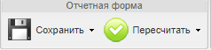
- Если же вам удобнее править в EXCEL файле после ОБЯЗАТЕЛЬНО выполненного пункта 1 выгружаете печатную форму import.xlsx и в ней уже и делаете исправления.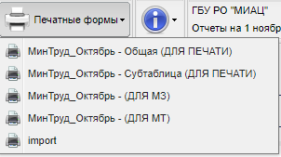
- Импортируется файл import.xlsx обработкой № 2. Импорт данных из Excel (НЕОБХОДИМО сохранить и перезайти в форму ПОСЛЕ обработки).
- Если вы собираетесь полностью заменять данные формы на данные, которые вы внесете в import.xlsx то форму, перед импортом необходимо очистить, что бы не было дублей строк. 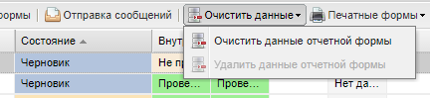
- ВНИМАНИЕ! В файле import.xlsx столбец «№ п/п» ОБЯЗАТЕЛЕН для заполнения, проставляете там нумерацию соответственно с количеством строк, которые необходимо добавить. Пользоваться нужно ТОЛЬКО этим файлом, ЗАПРЕЩАЕТСЯ удалять какие-либо столбцы, а также как-то корректировать шапку таблицы (верхние четыре строки).
- В связи с тем, что большое количество ответственных за заполнение форм МинТруд по прошлым месяцам не соблюдало правил заполнения столбца «6» а также не следовало инструкциям по импорту к данной форме был введен столбец «6_2». В данный столбец при запуске обработки № 1 будут перенесены только те уникальные коды работника, которые были внесены по правилам и будет отображаться ТОЛЬКО 11 ЦИФР без каких-либо других символов или букв. Столбец «6_2» в данной форме является обязательным для заполнения, «6» - остается для вашего ориентира. Для контроля корректности заполнения столбца «6_2» были дополнительно добавлены внутрифирменное увязки. Их проверка ОБЯЗАТЕЛЬНА.

